Проект уголка для родителей

в подготовительной группе

Тема: «Скоро в школу»

2022 г.

Цель: Ознакомление родителей с содержанием готовности ребёнка к школе.


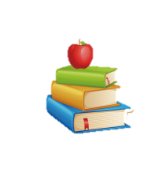
Что необходимо знать и уметь ребёнку, поступающему в школу

- Своё имя, отчество, фамилию;
- Свой возраст (дату и год рождения);
- Свой домашний адрес;
- Страну и город, в котором живёт;
- Фамилию, имя и отчество родителей, их профессию;
- Свободно ориентироваться на листе бумаги(правая – левая сторона, верх - низ)
- Разливать и правильно называть геометрические фигуры;
- Свободно считать от 1 до 10 и обратно;
- Разливать гласные и согласные буквы;
- Разделять слова на слоги;
- Уметь полно и последовательно пересказать прослушанный рассказ;
- Уметь составить рассказ по картинке, по серии картинок;
- Владеть карандашом(не выходя за контур закрашивать, заштриховывать);
- Уметь владеть ножницами(вырезывать по контуру).
1.
Цель: Осуществление педагогического просвещения родителей по использованию упражнений способствующих развитию внимания у детей.
2.
Упражнения, способствующие развитию памяти

«Запомни и расскажи» «Запомни слова»
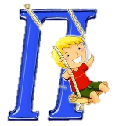
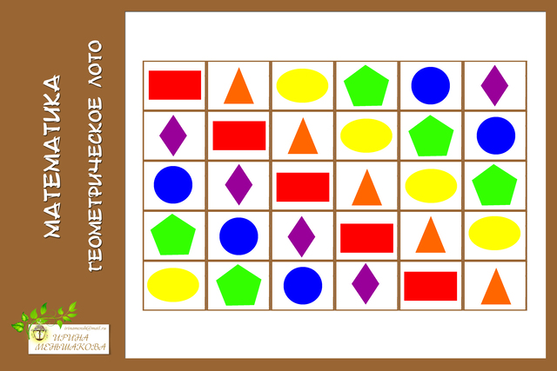

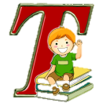
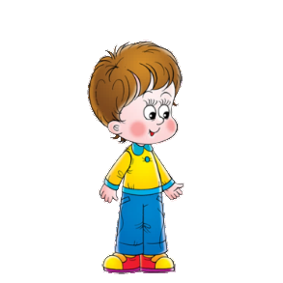
Цель: Осуществление педагогического просвещения родителей по использованию упражнений способствующих развитию внимания у детей.
Упражнения, способствующие развитию внимания
«Прямой и обратный счёт»
«Посмотри, запомни и найди изменения»

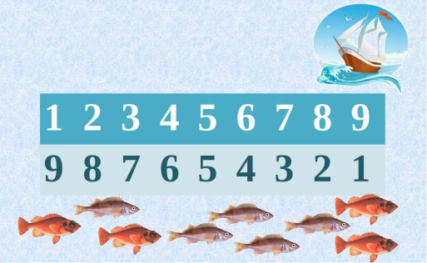

3.
Цель: Педагогическое просвещение и вовлечение родителей в процесс обучения дошкольников навыкам ПДД.
4.
Рекомендации родителям будущих первоклассников по ПДД

- Вы - образец поведения и объект подражания для вашего ребенка. Помните об этом в тот момент, когда выходите на проезжую часть;
- Воспитывайте в ребенке уважение к правилам дорожного движения ежедневно;
- Играть ребенок должен только под присмотром взрослых во дворе и знать: выходить на дорогу нельзя!;
- Знакомьте ребёнка с правилами для пешеходов и с правилами для водителей транспорта;
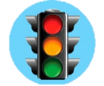
- Развивайте у ребенка внимание, зрительную память;
- Создавайте дома игровые ситуации по ПДД.



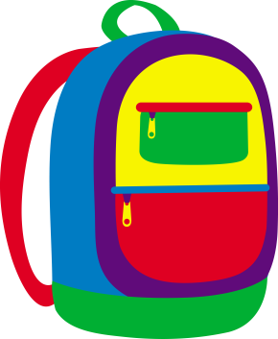

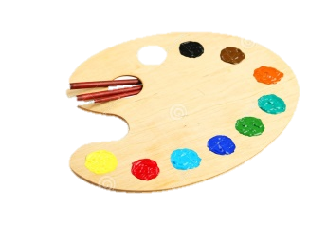
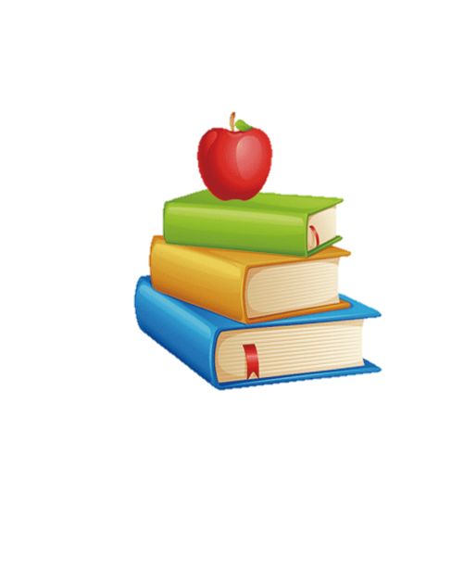
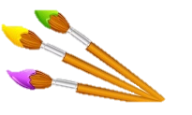

Готовность к школе - актуальный вопрос для многих родителей детей подготовительной группы. Для того, чтобы помочь родителям в подготовке детей к 1 классу, я разработала проект уголка для родителей на тему «Скоро в школу». В уголке для родителей предоставлена следующая информация:
- Что необходимо знать и уметь ребёнку, поступающему в школу;
- Упражнения, способствующие развитию памяти у ребёнка подготовительной группы;
- Упражнения, способствующие развитию внимания у ребёнка подготовительной группы;
- Рекомендации родителям будущих первоклассников по правилам дорожного движения.
Данный уголок дает возможность родителям оценить уровень школьной зрелости своего ребенка и направить свои усилия на выработку, укрепление навыков и умений, недостающих у ребёнка.

1
Скоро в школу
4
3
2

